Manipulacja informacją | materiał pomocniczy
Karta pracy nr 1: Prima aprilis


Instrukcja dla namawiających I
Waszym zadaniem jest sprawić, żeby jak najwięcej osób wyszło z sali na korytarz. Wymyślcie komunikat / historię / działanie, które je do tego przekonają. Obowiązuje Was tylko jedna zasada: wszystko, co im mówicie, ma być prawdziwe.

Instrukcja dla namawiających II
Waszym zadaniem jest sprawić, żeby jak najwięcej osób wyszło z sali na korytarz. Wymyślcie komunikat / historię / działanie, które je do tego przekonają. Możecie w tym celu używać wszelkich dostępnych środków (np. kłamstwa, obietnic). Nie będziecie potem rozliczani z ich realizacji, bo zadanie kończy się, kiedy osoby wyjdą z sali.

Instrukcja dla namawianych
Za chwilę Wasi koledzy i koleżanki będą próbowali Was namówić do wykonania pewnego zadania. Jeżeli to, co powiedzą, Was przekona – wykonajcie je. Jeżeli nie – pozostańcie na swoim miejscu. Ważne: każdy/każda z Was niech podejmie decyzję indywidualnie. Zanim przystąpicie do ćwiczenia, wymyślcie kryteria, których spełnienie sprawi, że będziecie gotowi/gotowe przyjąć ich propozycję.
Karta pracy nr 2: Manipulacja, która nas dotyczy

GRUPA I
Zapoznajcie się z poniższym materiałem:
Dominik dowiedział się o wszystkim ostatni, kiedy życzliwa koleżanka przysłała mu to zdjęcie Messengerem. Praktycznie nie dało się poznać, że to fejk. To on. Leży gdzieś na plaży, nagi. Tyle tylko, że to nie jego ciało. Ktoś zrobił screena jego zdjęcia z Facebooka i nałożył je na kadr z filmu porno. Fotomontaż był praktycznie niewidoczny. Dominik nie miał wątpliwości, że wszyscy dadzą się na to nabrać. W ciągu kilku dni zdjęcie widział już chyba każdy uczeń jego szkoły.
Wyobraźcie sobie, że podobna sytuacja przytrafiła się komuś z Waszych znajomych. Zastanówcie się:
- Jakie to może mieć skutki dla niego/niej lub innych osób?
- Co Wy zrobilibyście, widząc taką informację, żeby ochronić siebie i innych od negatywnych skutków?
GRUPA II
Na Facebooku znajomy publikuje taką informację:
Wczoraj wieczorem zaginął brat mojego przyjaciela, Konrad Milewski. Był ubrany w czapkę z daszkiem, jasne dżinsy i jednolitą bluzę w kolorze czerwonym. Miał przy sobie czarny plecak. Ostatnio widziano go w kawiarni Coffee Time przy ulicy Słowackiego. Jego telefon nie odpowiada, nie miał przy sobie dokumentów. Konrad jest chory, wymaga pilnie kontaktu z lekarzem. Bardzo prosimy o udostępnianie tego posta. Pomóżcie, kochani! Wszystkie osoby, które mogły go widzieć, proszone są o informację pod numer telefonu XXX XXX XXX.
Waszemu koledze wydaje się, że widział tę osobę wczoraj w centrum handlowym niedaleko szkoły. Waha się, czy zadzwonić pod podany numer i to zgłosić. Zastanówcie się:
- Jakie skutki może mieć wykonanie takiego telefonu dla niego, a jakie dla osoby zaginionej?
- Co Wy zrobilibyście, widząc taką informację, żeby ochronić siebie i innych od negatywnych skutków?
GRUPA III
Na profilu Waszej znajomej pojawił się taki post:
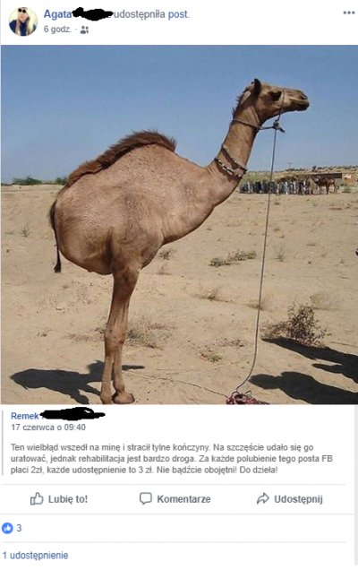
Źródło: https://www.wykop.pl/ludzie/plusowane-wpisy/DrLubicz/ [dostęp: 22.082018]

Zastanówcie się:
- Jakie skutki dla niego/niej lub innych osób może mieć polubienie i udostępnianie podobnych postów?
- Jak byście zareagowali, widząc taki post?
GRUPA IV
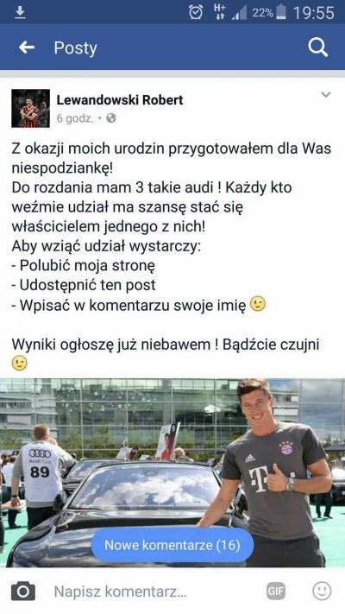
Na Facebooku natykacie się na taką informację (obok):

Zastanówcie się:
- Jakie skutki może mieć polubienie i udostępnianie tego posta?
- Jak byście zareagowali, widząc taki post?

GRUPA V
W Internecie napotykacie poniższy artykuł:

Przerażająca gra nastolatków Niebieski wieloryb dotarła do Polski! Są pierwsze ofiary! Policja ostrzega rodziców
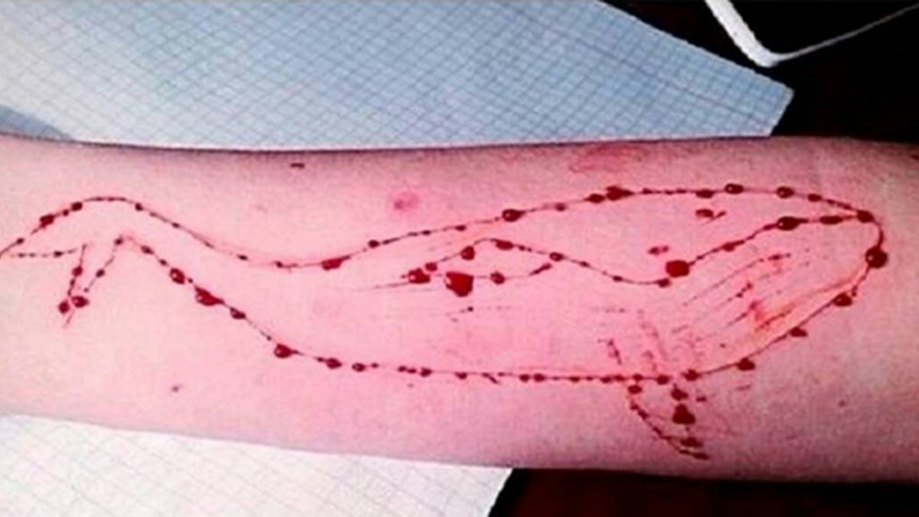 fot. Screen instagram
To brzmi jak koszmar. Wymyślona najprawdopodobniej przez psychopatę gra odebrała życie ponad setce nastolatków. No bo jak inaczej nazwać człowieka, który czerpie satysfakcję z odbierania poczucia sensu życia młodym ludziom i doprowadzania ich za pomocą manipulacji do samobójczej śmierci?!
Uczestnicy gry przez 50 dni muszą wykonywać konkretne, ustalone wcześniej zadania, wpływające na psychikę. Jakie dokładnie? Dzieci tatuują się, unikają snu, tną żyletkami, oglądają horrory. A potem dzielą się w mediach społecznościowych depresyjnymi opowieściami. Internetowa gra największą popularność zyskała w Rosji, gdzie już ponad 130 osób odebrało sobie życie. Niestety, hashtag #niebieskiwieloryb bardzo szybko rozprzestrzenia się na cały świat. Dotarł również do Polski!
Źródło: https://polki.pl/magazyn/o-tym-sie-mowi,niebieski-wieloryb-gra-ktora-zabila-juz-setke-nastolatkow,10422329,artykul.html [dostęp: 22.08.2018]

Zapewne natknęliście się wcześniej na informacje dotyczące Niebieskiego wieloryba. Informacje zawarte w takich artykułach okazały się w dużej mierze nieprawdziwe (np. nie jest to gra, nigdy nie udowodniono, że 130 osób odebrało sobie życie). Zastanówcie się:
- Jakie zagrożenia wiążą się z rozpowszechnianiem artykułów o nieprawdziwych zagrożeniach sieci?
- Co można zrobić, żeby nie poddać się temu strachowi?

